  
___________________________________________________________________________

Faculdade BandTec

**Documentação 3° sprint**

Transformadores

**Catarina M. Carneiro**

**Gabriel Curti**

**Luan Brito**

**Mario Heleno**

**Mateus Castro**

**Ryan Rodrigues**

**Professor Orientador: Fernando Brandão**

**RESUMO**

Vamos trazer uma proposta de solução IOT disponibilizada para empresas de eletricidade para verificar o aumento de temperatura do óleo de transformadores de rua, com intuito de fazer com que os mesmos não ocorram de explodir por conta do aquecimento do óleo e levara informação desses dados de forma mais clara possível.

**Sumário**

Introdução 3

1 – Fundamentação Teórica 4

2 – Planejamento do Projeto 5

3 – Desenvolvimento do Projeto 7

Conclusão 8

Referências..................................................................................................................9

Progamação...............................................................................................................10

# Introdução

A cidade de São Paulo possui cerca de 15000 transformadores de rua instalados por diversas distribuidoras de eletricidade, como: AES Paulista, CESP (Companhia Energética de São Paulo) e CTEEP (Companhia de Transmissão de Energia Elétrica Paulista).

Os transformadores são usados para abaixar ou aumentar as tensões e correntes elétricas em circuitos de consumo ou [transmissão de energia elétrica](https://brasilescola.uol.com.br/fisica/transmissao-energia-eletrica.htm). Se um transformador abaixa uma tensão elétrica, ele automaticamente aumenta a intensidade da corrente elétrica de saída e vice-versa, mantendo sempre constante a [potência](https://brasilescola.uol.com.br/fisica/potencia.htm) transmitida, dada pelo produto da corrente pela tensão**.**

**Existem dois tipos principais de transformadores, onde o que mais distingue esses tipos é a forma de isolamento térmico: os trafos** (abreviação para transformadores) **à óleo, e os a seco.**

A função do óleo no transformador a óleo é de isolar a eletricidade e impedir descargas de energia, sendo que ainda contribui para o resfriamento do material. Diferentemente da resina epóxi utilizada nos transformadores a seco, o óleo tem base mineral e pode entrar em combustão em contato com o fogo.

**Tema e delimitação.**

Acabar com a queima de transformadores por conta do superaquecimento do óleo ou a falta de manutenção e levar informação clara sobre a temperatura dos transformadores

**Objetivos**

A proposta técnica consiste em desenvolver um modelo de predição da queima do transformador baseando-se na temperatura externa deste, a partir de um sensoriamento externo e não invasivo, evitando assim, perfurar o transformador. Os sensores de temperatura podem ser instalados na superfície sem a retirada do transformador do poste. Prevê-se o desenvolvimento de uma rede de dados de baixo custo para informar à central de processamento o estado dos transformadores, um software que analisará os dados provenientes para estimar a urgência da manutenção, e outro para determinar quais transformadores devem ser monitorados, possibilitando estimar o estado dos não monitorados.

**Justificativa**

Quando um transformador explode, possivelmente o suprimento de energia de dezenas, senão centenas, de casas é cortado, outro grande problema todas as linhas de energia ligadas ao transformador estarão energizadas, e os fios expostos ainda poderão estar carregando milhares de volts. Durante uma tempestade, esses fios podem provocar grandes arcos elétricos e choques fortes se qualquer um dos cabos partidos cair dentro de uma poça d’água. Os arcos elétricos gerados a partir da explosão podem derrubar postes e árvores nas imediações do acidente. Queremos acabar com esse problema que afeta milhares de pessoas.

No desenvolvimento foram realizadas diversas pesquisas. Cabe ressaltar que, durante essas pesquisas encontramos inúmeras dificuldades de pessoas da área de trasnformadores, tais como: interpretação de dados em fichários e registros localizados na oficina das empresa, devido à falta de conteúdo nas fichas, programas e registros; processo de filtragem no software para a localização de informações das interrupções; falta de informações suficientes nos registros para uma caracterização confiável do estudo; dentre outros. Tendo em vista essas dificuldades queremos levar a informação para os funcionarios terem informações mais clara sobre os transformadores e assim podem do ser feita as manutenções devidas dos equipamentos

# Fundação teórica

Pesquisando, descobrimos como funcionam os transformadores a óleo.

O óleo mineral atua como isolante para poder resfriar o mesmo.

Os dados sobre o óleo constam na seguinte ficha de informações:

|  |  |
| --- | --- |
| ITEM | LÍQUIDO ISOLANTE |
| Ponto de fulgor | 193,4 °C (VASO ABERTO) |
| Temperatura de ignição | 260,2 °C a 371,4 °C |
| Taxa de Queima | 4mm/min |
| Manutenção | Deve ser periódica (análise físico-química e tratamento do líquido, correção de vazamentos). |
| Vida Útil | 25/30 anos |
| Obras Civis | Demanda itens de segurança (paredes e portas e portas corta-fogo, sistema contra incêndio, poço para recolhimento de fluído em caso de vazamento) |
| Segurança | Risco de explosão e incêndio, vazamentos e contaminação do ambiente |
| Proteção | Vários acessórios para proteção e controle |
| Restrições Ambientais | Risco de contaminação pelo vazamento do líquido isolante. |
| Ambiente | São afetados pela umidade, salinidade, oxidante etc. |
| Certificação ISSO 14000 NR-10 | Recomenda cuidados com este tipo de equipamento. Tendência a se evitar esta execução |

Onde podemos iniciar nosso projeto usando um sensor de temperatura para medir essas temperaturas, assim sinalizando números fora dos normais quando houver um aumento/baixa de temperatura causada pela falta de óleo ou semelhante, abrindo então um chamado urgente para verificação dos transformadores.

Descobrimos também que durante a fabricação dos transformadores existe um detector de falhas internas para avisar a manutenção se houver um curto circuito, assim podendo ser feita uma implementação junto com nosso sensor de temperatura, pois não ocorre somente a falha em curto circuito para que haja mal funcionamento do transformador.

**Planejamento do Projeto**

# Nossa ideia trata-se de um software onde a empresa e seus terceirizados poderão visualizar o estado do óleo dos transformadores da cidade, onde ele iria sempre notificar em uma ordem de emergência, sendo eles:

# • Estável: o transformador está em boas condições e não necessita de trocas.

# • Moderado: o transformador pode precisar de alguma troca em breve, mas sem risco no momento.

# • Crítico: onde há urgência da troca de óleo e possivelmente do transformador.

# 

# Os pontinhos representam os trafos nas ruas e suas respectivas situações.

|  |  |  |
| --- | --- | --- |
| Requisitos | Classificação | Funcional |
| O nosso software precisa mostrar a temperatura de cada transformador, sem falhas | Essencial | Funcional |
| O nosso software precisa ter um mapeamento dos transformadores organizadamente apresentando seu status | Essencial | Funcional |
| O nosso software deve comunicar a manutenção do trafo quando houver necessidade | importante | Funcional |
| O nosso software precisa ter suporte para falhas (bugs, erro no código) e nós corrigiremos à distância (dependendo da necessidade) | Desejável | Não Funcional |
| O nosso software precisa mostrar o nivelamento do óleo para eventuais trocas ou perdas | Importante | Funcional |
| O nosso software deve permitir que o coordenador efetue manutenções | Essencial | Não Funcional |
| O nosso software precisa transmitir os dados coletados em tempo real para verificação de seu desempenho | Essencial | Funcional |
| O nosso software deve armazenar os dados para levantamento de vida útil do trafo | importante | Funcional |
| Os dados devem estar sempre disponíveis para consulta | Importante | Funcional |
| O nosso software deve ser de fácil leitura e entendimento dos operadores da distribuidora | importante | Não Funcional |

|  |  |  |
| --- | --- | --- |
| Requisitos do que utilizaremos | Classificação | Funcional |
| Vamos precisar de um sensor de temperatura | Essencial | Não Funcional |
| Vamos precisar de um sistema de chamados com chat online | Desejável | Não Funcional |
| Vamos precisar de um mapa do sistema e um mapa da cidade onde se localiza os transformadores | Importante | Não Funcional |
| Vamos precisar de um sensor de proximidade | Essencial | Não Funcional |
| Deve haver um banco de dados para armazenar | Importante | Não Funcional |
| Vamos precisar de um sistema anti-hacker (caso hackeiem) | Importante | Não Funcional |
| O software precisa estar conectado a alguma rede para se comunicar | importante | Funcional |

Fluxo de funcionamento do nosso sistema:

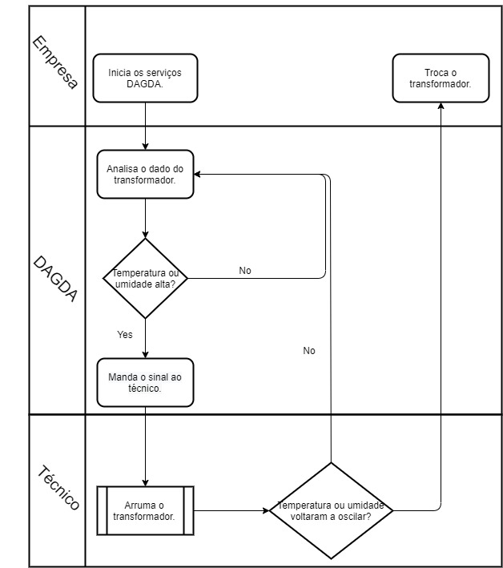

Fluxograma do Processo de Atendimento e Suporte ao Cliente:

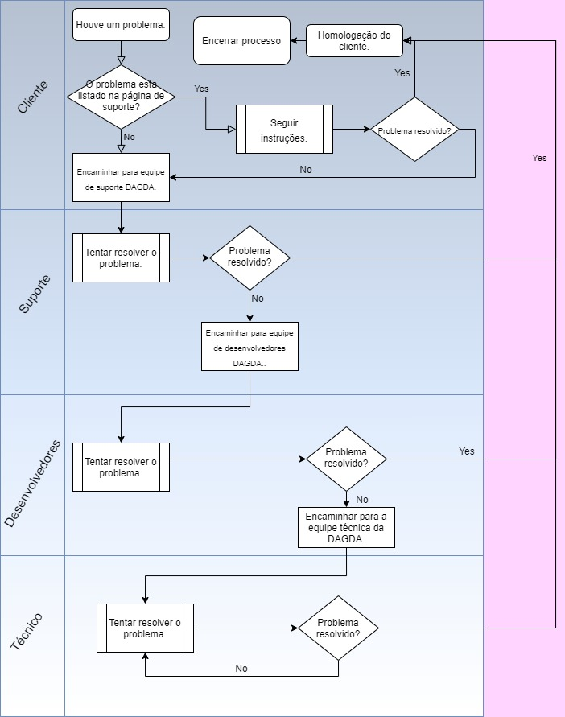

# Desenvolvimento do Projeto

No primeiro momento montamos um protótipo do nosso site, do banco de dados e a parte física onde vamos usar um sensor de temperatura conectado ao Arduino, que irá obter e transmitir dados para guardar em nosso banco de dados, podendo ser monitorado pela empresa com ajuda do nosso software e nosso site, assim ocorrendo a melhor desempenho do uso e manutenção dos transformadores de poste.

No segundo momento aperfeiçoamos nosso site com uma api onde poderiamos prototipar os valores de forma randomica para levantar uma analise desses dados e levar em conta as suas manutenções preventivas estão sendo eficiente ou não.

Nesse terceiro momento estamos finalizando nossas ideias e deixando ainda mais aperfeiçoado nosso software, onde já implementamos uma base de banco de dados em nuvem e duas api onde iremos receber e enviar dados para esse banco em nuvem e também criamos um login onde tera acesso apenas as pessoas do ciclo (funcionarios da empresa contratada, pessoas da manutenção), e assim podendo levar esses dados de forma clara para essas pessoas conduzirem as devidas manutenções e poder fazer ter um estudo e analise correta dos dados de forma eficiente uma vez em que os dados estão em um banco apropiado.

# 

# Conclusão

#### 

Concluímos que esse projeto foi de funda importância pois aprendemos coisas novas para nosso desenvolvimento acadêmico, aprendermos trabalhar remotamente apesar das dificuldades do cenário trabalhamos muito bem equipe onde podemos aprender com nossas diferenças ajudando uns aos outros lidando com mentes e ideias diferentes, chegando em acordo com todos e podendo trabalhar produtivamente e em harmonia.

# Referências

<https://www.eneldistribuicao.com.br/rj/documentos/CNC-OMBR-MAT-18-0268-INBR.pdf>

<https://sistemasinter.cetesb.sp.gov.br/produtos/ficha_completa1.asp?consulta=%C3%93LEO%20LUBRIFICANTE%20MINERAL>

<http://www.dee.ufrn.br/~joao/manut/11%20-%20Cap%EDtulo%209.pdf>

**Apêndice A**

**Codigo usado no arduino durante a prototipagem**

int pinoSensor = 0; // Saída do sensor na Ae.

int valorLido = 0; //Nariável auxiliar.

float temperatura = 0; //Variável que armazenará a temperatura l1da

int linha =0; //variavel que se refere as linhas do excel

void setup() {//Função que será executada uma

Serial.begin(9600); //Inicia a comunicação serial a 9600 bauds.

Serial.println("CLEARDATA"); //reset comunicação serial

Serial.println("Temperatura"); //nomeia a coluna

}

void loop(){//Função que será executada continuamente.

valorLido = analogRead(pinoSensor);//Leitura analógica da porta A0

temperatura = (valorLido * 0.00488); // 5 volts/ 1023 0,0048 precisão do A/D

temperatura = temperatura * 100;// converte milivolts para celsius -cada 10mV == 1 grau C

linha++;//incrementa linha para que a leitura pule linha

Serial.print(""); //inicia a impressão dos dados, fica sempre iniciando

Serial.print(temperatura);

//Serial.print(", ");

//Serial.println (linha);

Serial.println(" ");

if(linha > 100)// loop para limitar a qt de dados

{

linha = 0;

Serial.println("ROW,SET,2");//alimentacão das linhas sempre com os dadoS iniciados

}

delay(1000); //Tempo 5 seg para realizar outra leitura.

}